倾听花开的声音 读懂花儿的心思
龙虎塘第二实验小学 黄莺
张校各位工作室的小伙伴们，大家晚上好，很荣幸能站在这里和大家一起分享近期我看的《倾听着的教育》这本书的感受。之所以选这本书还是办公室老师的推荐，当听到这本书名时，就在想培养学生的言说能力之前必要学会倾听，抱着试试看的心态买了这本书。
拿到一本书我喜欢先看前言和作者简介，对书的内容有一个大概的了解，再浏览目录，挑拣出自己喜欢或者好奇的版块先读，这样有利于提高自己的兴趣，让自己能够有信心的读好这本书。每天下班后忙完学校的事情，备课批改作文我都会尽量挤出时间来读，有时十几分钟，有时一读就是一两个小时，有时还会把感兴趣的章节再拿出来反复读，就这样断断续续在这一个月里这本书已读了大半，还剩下一些比较难理解的需要反复阅读。总体来说我感觉收获满满，学到了不少技巧和方法，也在教学中进行了尝试。
《倾听着的教育》作者李政涛，教育部长江学者特聘教授，德国柏林洪堡大学访问学者。入选百千万人才工程国家级人才，被授予“有突出贡献的中青年专家”。现任华东师范大学教育学部副主任，华东师范大学“生命·实践”教育学研究院院长。着有《重建教师的精神宇宙》《教育常识》《教育科学的世界》等.
这是整本书的目录，我想就感受最深的三辑来和大家做分享。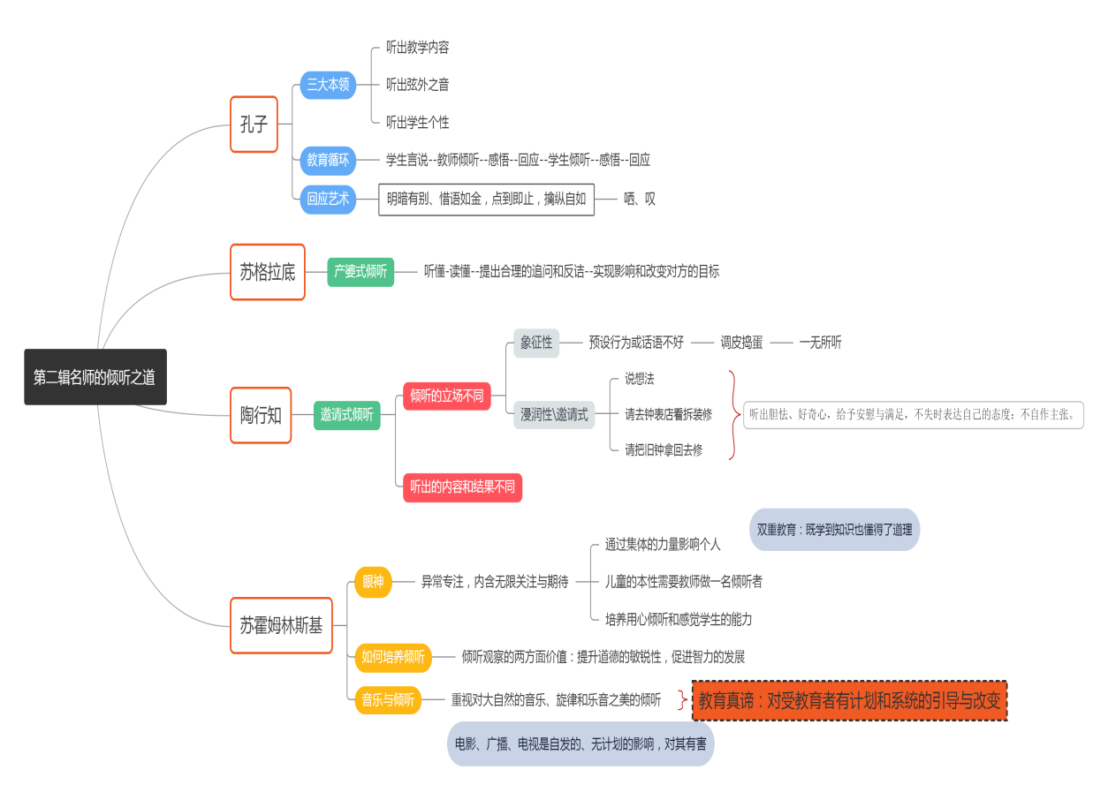
接下来和大家分享的是书中的一个故事:有一天一位朋友的夫人来看陶行知先生。陶行知先生问其为什么没有带儿子来？夫人气呼呼地说道“别提了，今天我把他打了一顿”陶行知先生好奇的问道“为什么打他？”夫人生气地说“因为他把我新买的一块手表拆坏了，七八岁就敢拆表，以后是不是要拆房子？”陶行知先生说：“坏了，恐怕中国的爱迪生被你枪毙了！”夫人疑惑，于是请陶行知前往教育儿子。陶行知是这样做的，首先问清楚孩子为什么要拆手表？在问清楚原因以后带着孩子拿着拆了的坏手表到钟表店去参观怎么修理手表？最后，在修好坏手表的同时，送给孩子一只旧钟。
陶行知先生通过三次邀请的行为，保护了孩子的好奇心和求知欲。倾听的立场不同，倾听的内容和结果也是不一样的。夫人是站在自己和手表的立场，象征性的倾听就是孩子调皮捣蛋，而陶行知先生是站在孩子的立场，听出了孩子的胆怯、好奇心给予了安慰并且满足了他的需要，并不失时机的表达自己的态度不能自作主张。所以作为我们教师当学生犯错误时，当学生调皮时，当学生没有按照你的步骤做题时，这个时候，我们不妨放下自己的身份，作为朋友、作为伙伴，去耐心的倾听学生的声音，也许在这样的倾听中我们会找到我们原以为不一样的答案。

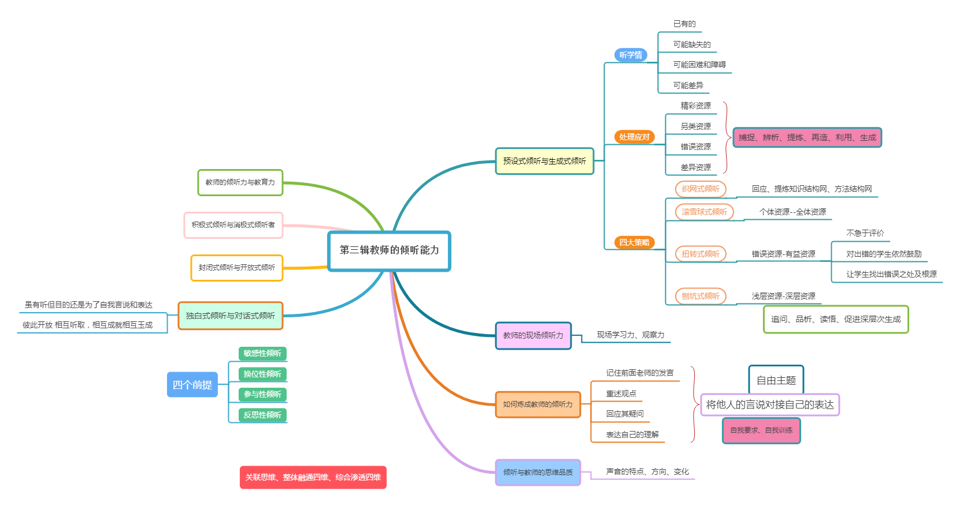

倾听过程相关的策略方法等操作智慧更多体现在生成式倾听：
最重要的是如何处理和应对学生那听来的资源：精彩资源、另类资源、差异资源、错误资源等，教师需要主动捕捉、辨析、提炼、再造、利用和生成，下面就辨析来和大家分享一则课堂片段：大家来看一下，如果是我们会如何辨析回应呢？能辨析出学生的资源吗？--课堂上老师一带而过，一一肯定了学生的答案，实际上老师就是缺少学科特性对学生成长需要缺少准确的把握，学生的言说呈现了三种思维层次一是：能唤起自己的种记忆二是：记了很有特点的风光三是：能用准确的形容词来概括风光的特点（生1、3、4、5）三年级学生提升知识素养和能力素养：拓展对“美丽”这一抽象词汇的认知--由物及人，由自然及社会，并尝试提升学生运用词语或短语准确概括眼中之美的能力。
生成式倾听的四大策略：织网式、滚需球式、扭转式、刨坑式倾听，扭转式倾听在于把错误资源变成有益资源。（你敢于发表不同意见，很好，这样吧你推荐三位同学朗读没人读一句，你读最后一句好吗？你很认真听他们读，知道为什么没有第四句让你读了吗？你发现的很准，为什么看成了两句呢？）
所以课堂上能做到生成式倾听还是需要藏起的自我反思与重建磨炼才能练就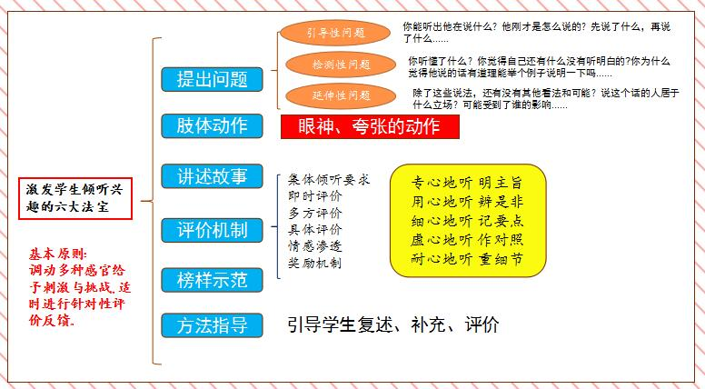
最后，与大家分享的是：激发学生倾听兴趣的六大法宝。不要干扰学生的倾听，只是培养学生倾听能力的前提条件。反过来教师还要积极主动地激发学生的倾听兴趣。具体实施和转化，有六大策略和法宝。
1、通过“提出问题”，激发学生倾听。一是引导性问题。二是检测性问题。三是延伸性问题。在我的体育课中我最喜欢用的就是检测性问题，提问学生“我刚才讲的内容是什么”？
2、通过“肢体动作”，激发学生倾听。有的教师指出，用眼睛仔细观察也是学生“听”课的重要方式。在体育课中，我是通过动作的示范，加上提问，来加深学生倾听的效果。
3、通过“讲述故事”，激发学生倾听。书中讲述了语文课前活动开展的“故事廊”“一分钟广播”等课前活动，学生当评委通过轮流讲故事培养学生倾听的能力和认真倾听他人的习惯。我觉得在体育课堂中不妨也可以试试。
4、通过“评价机制”，激发学生倾听。这种方法在我们的教学过程当中使用的较多，就是第一时间，多方面，具体的评价，在评价过程中要有感情的渗透，最终以奖励的方式实施。我也将五星的倾听习惯打印在了教室明显的位置。这样一种方式让学生从“强迫听”到“乐听”，由此逐步提升学生的倾听能力。
5、通过“榜样示范”，激发学生倾听。对学生而言，最好的榜样对象就是教师和同伴。尤其是教师，要做好学生倾听的榜样。作为体育教师做演示动作一般在课堂上过一遍，把倾听后的表达与评价作为范例。
6、通过“方法指导”，激发学生倾听。这就要求我们老师在孩子在听的过程当中不能只听不思考，要有所补充和改正，这是更高层次的“倾听”，是人与人之间有效沟通的前提。
“倾听”是生命成长与发展的本性要求：人人都有倾听和被倾听的需要。我们的教育能不能尊重并着力去发现“倾听需要，呵护，满足和提升倾听需要”，我们的教师是否有倾听的敏感、意识，具有什么样的“倾听能力和倾听习惯”是教育能否成功的关键所在。也许在你的教鞭下有瓦特，你的冷眼里有牛顿，你的讥笑中有爱迪生。你先别忙着把他们赶跑。让我们当孩子忠实的听众，倾听花开的声音，读懂花儿的意思。

